* **Side effect**
  + Thường là những hoạt động tương tác với bên ngoài

VD: setTimeout, call API, đọc file, ...

* + Trong redux, side effect thường là async action

Không xử lý side effect ở reducer (do reducer là pure function)

* **Asynchronous action** 
  + Là các action không đồng bộ

Action bình thường thì là đồng bộ (cứ dispatch action là reducer nhận được luôn)

Các tác vụ không đồng bộ sẽ được xử lý ngoài store

* + React không hỗ trợ async action 🡺 cần 1 middleware trung gian điều phối việc nhận kết quả fetch trả về từ api rồi khi nào mới được dispatch 🡺 đảm bảo không bị lỗi chương trình react
* **Middleware**
  + Là 1 lớp trung gian giữa Reducer và dispatch Action (Sau khi dispatch action và trước khi action tới được reducer)

🡺 ghi log, kiểm tra điều kiện và dispatch action trung gian...

* + Để xử lý các asynchronous action và side effect

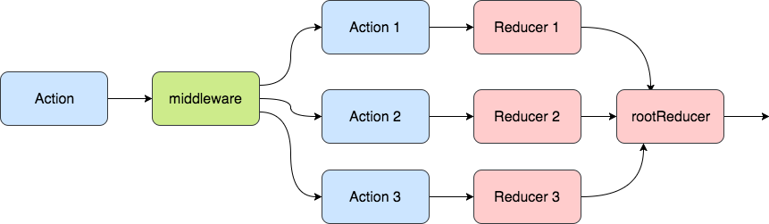

* + Là 1 plugin của redux
* Các loại
  + redux-thunk
  + redux-promise
  + redux-saga
  + redux-observable
* **Reference**